.

TUS MANOS SE ADORMECEN A VECES?

Debemos vigilar el tipo de dolor para identificar su procedencia y poder diagnosticar precozmente problemas mayores, como el túnel carpiano

¿Te ha ocurrido alguna vez? Estar durmiendo y despertarte de pronto con una sensación súbita en las manos, un cosquilleo molesto. Se te adormecen las manos varias veces durante la noche obligándote a despertar, una sensación extraña que se repite muy a menudo.
¿Por qué ocurre? ¿Hay algún remedio? En este artículo te ofrecemos las diferentes causas de por qué se adormecen las manos, así como algunos remedios naturales.
Los calambres o el adormecimiento de las manos pueden ocurrir por algo normal. Estar en una mala posición e impedir que la sangre fluya con normalidad.
Pero en otras ocasiones sucede por algo que nada tiene que ver con tu posición. Una sensación desagradable que, a veces, aparece también a su vez en otras zonas del cuerpo, como las piernas o los pies. Veamos cuáles son las causas.

Causas del adormecimiento de las manos

Túnel metacarpiano
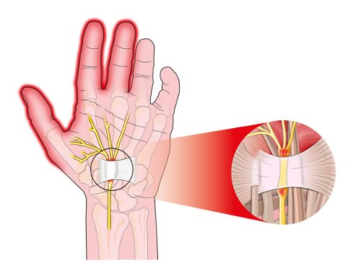
Es sin duda la causa más común. Nuestros tres principales dedos: pulgar, índice y dedo medio tienden a ser los más afectados por el llamado síndrome del túnel del carpiano (STC).
Se trata de un problema asociado al nervio mediano. Una neuropatía periférica que ejerce una presión en nuestra muñeca. Esto provoca que sintamos grandes dolores y nos hace perder la movilidad. Como consecuencia, perdemos la sensibilidad y se nos adormecen las manos. Y es por la noche cuando más sentimos su molesto efecto.

Trabajo ejercido durante el día
En ocasiones ejercemos una sobrecarga en nuestras muñecas. Por ejemplo, por trabajos manuales como escribir mucho en el ordenador, usar tijeras, herramientas, coser, etc. Estos pueden provocar que los nervios de nuestra mano se resientan.
La flexión y la inflexión continuada de esta parte del cuerpo suele cargarse si la ejercitamos de un modo intenso. Además, el dolor aparece en especial por la noche. Es el momento en que ya no ejercemos ningún movimiento y los nervios y tendones descargan con más intensidad su presión.

Retención de líquidos
En este caso se adormecen las manos por una mala función diurética de nuestro cuerpo. Tener sobrepeso, realizar poco ejercicio o seguir una nutrición inadecuada puede provocar este problema.
La sensación de hormigueo siempre es más intensa por las noches.Durante el día la circulación se resiente y ejerce presión. Entonces aparece esta característica molestia.

Deficiencia de vitaminas B
Muchas veces, el mantener una alimentación deficitaria e incorrecta hace que no tengamos el suficiente aporte de vitamina B. Esta falta nos ocasiona consecuencias que en ocasiones no les damos demasiada importancia. Las asociamos a otras cosas, como al cansancio del trabajo o del día a día, sin comprender que se debe a esta falta.
El cansancio, la somnolencia, la palidez de la piel, la sensación de taquicardias y el entumecimiento de las manos y las piernas son síntomas muy característicos en estos casos. Se adormecen entonces las manos y las piernas por las noches.

Remedios para cuando se adormecen las manos

Alimentos y suplementos
- Antes de dormir, toma una cucharada de aceite de lino. Este aceite rico en ácidos grasos esenciales tiene un fuerte poder antiinflamatorio. Este actúa en especial en las extremidades, aliviando pues la sensación de adormecimiento de nuestras manos.
- Elimina de tu dieta el consumo de sal y de las bebidas acidificantes. Estos productos acentúan la inflamación y la sensación de dolor. Es mejor que prescindas de ellas.
- Mantente bien hidratado, bebe al menos dos litros de agua al día.. Así evitarás la retención de líquidos.
- Es importante que incluyas en tu dieta la vitamina B. El atún, las patatas, los plátanos y todos los vegetales de hojas verdes pueden ayudarte a obtener un aporte adecuado de esta vitamina imprescindible.
- Además de ello, puedes encontrar en tu farmacia o en tiendas naturales, comprimidos de vitamina B. aunque cabe anotar que si tienes una buena nutrición muchas veces no son importantes estos suplementos. Estos te permitirán complementar tu dieta para encontrarte mejor y obtener un alivio por las noches.

Buenos hábitos
- Si sueles tener un trabajo manual en el cual te ves obligado a ejercitar durante muchas horas tus manos y muñecas, puedes hacer uso de alguna muñequera compresiva. Te dará una presión adecuada para proteger tus nervios y articulaciones. Así evitarás las temidas sobrecargas.

- También puedes hacer ejercicios de muñeca de manera habitual.

- Otra opción son los masajes con algún remedio antiinflamatorio como por ejemplo el árnica.

- Sumerge tus manos en la pila del baño con agua fresca. Si incluyes cubitos en ella será mucho más efectivo. Aliviarás la presión, la inflamación de los nervios y el dolor. Hazlo antes de ir a dormir y notarás así un pequeño descanso.

TERAPIA FISICA: siempre es importante que si lo anterior no calma tus síntomas , acudas a tu medico especialista como n Medico fisiatra, para que te haga un examen medico rayos X , y de ser necesario una Electromiografia para confirmar tu diagnostico.

Una vez con un diagnostico , tu medico vera si es necesario una plan de terapias físicas desinflamantes , o procedimienbtos infiltrativos

